AGRUPAMENTO DE ESCOLAS DE AVEIRO
EB _________________
Ano letivo 2013/2014
FICHA DE AVALIAÇÃ DIAGNÓSTICA DE MATEMÁTICA 1º ciclo/ 1º ano
Nome do(a) aluno(a): _________________________________________________________ Turma ____
Professor(a)______________________________ Avaliação:_________________________________


- Desenha os elementos indicados:



•

••

•••

- Pinta o avião que vai para cima.
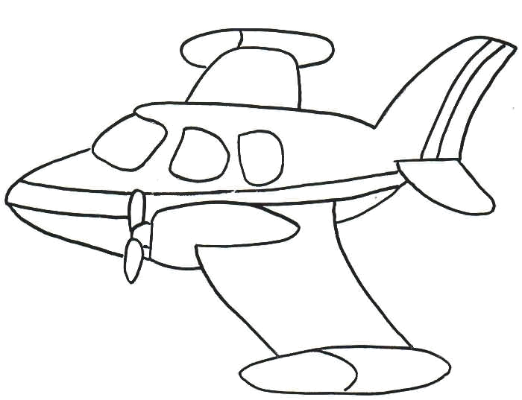
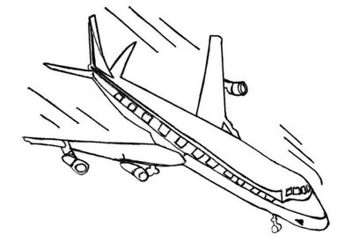

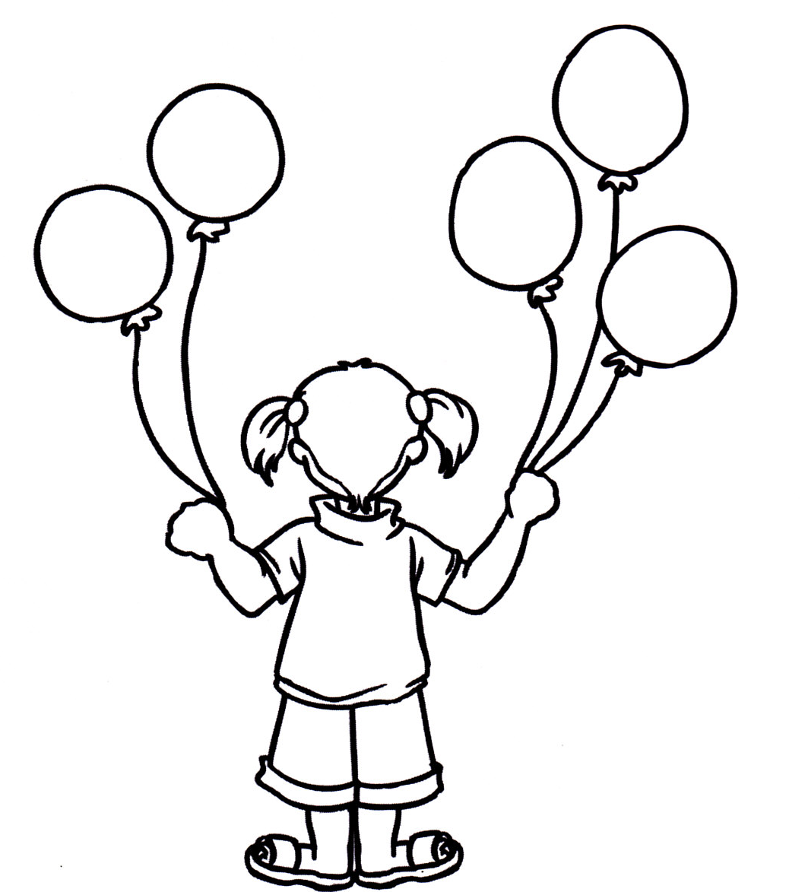
- Pinta os balões que estão na mão direita da menina.


- Liga do menor para o maior.

- Pinta o cão mais pesado.

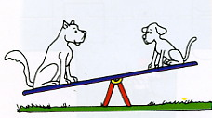

- Pinta o peixe igual (que está na mesma posição) ao que está dentro do círculo.







- Circunda o animal que vai à frente do gato.
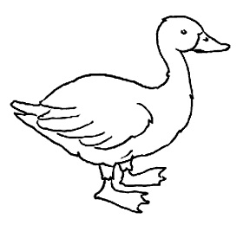
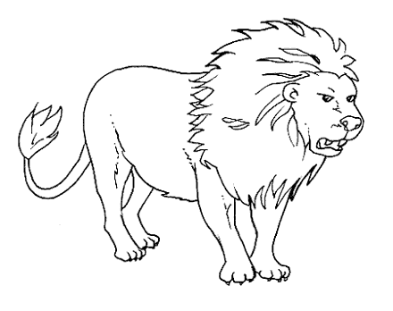
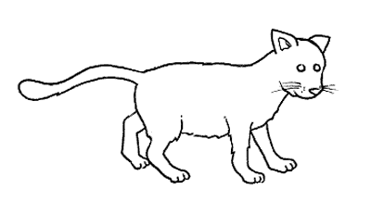

- Liga com um traço as figuras geométricas iguais.
